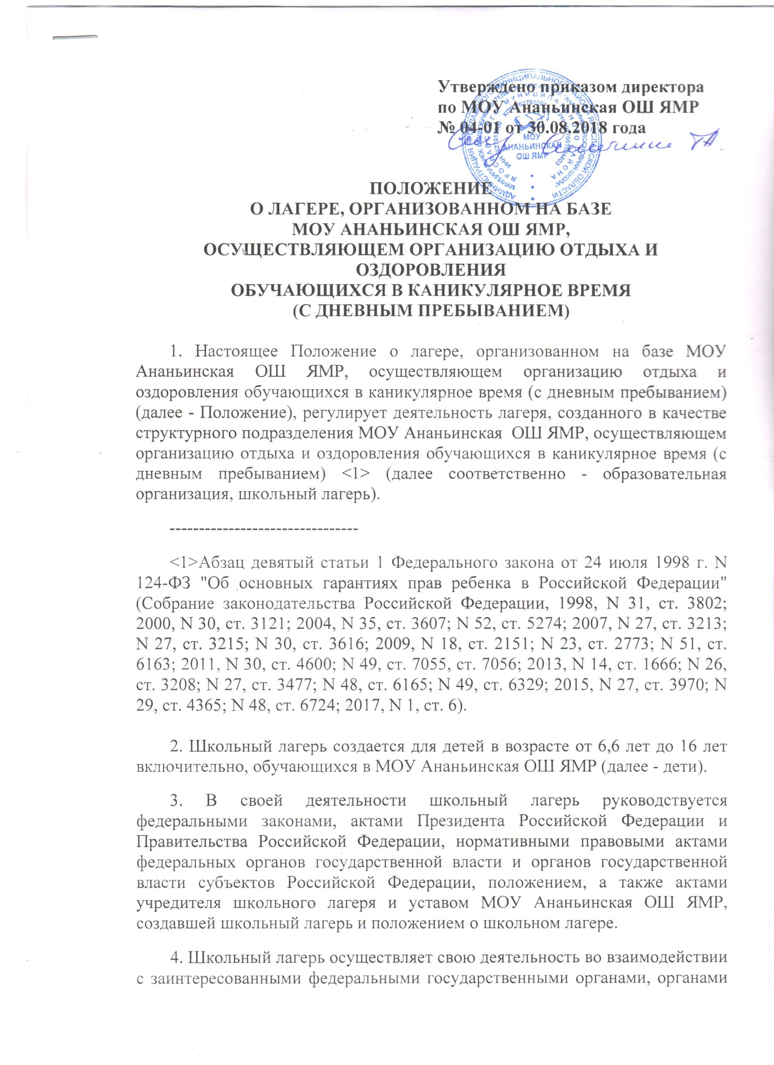государственной власти субъектов Российской Федерации и органами местного самоуправления в рамках их компетенции, а также с общественными организациями и объединениями.
5. Предметом деятельности школьного лагеря являются организация и проведение мероприятий, направленных на отдых и оздоровление детей, в каникулярное время, а также реализация дополнительных общеразвивающих программ.
6. Целями деятельности школьного лагеря являются:
а) выявление и развитие творческого потенциала детей, развитие разносторонних интересов детей, удовлетворение их индивидуальных потребностей в интеллектуальном, нравственном и физическом совершенствовании, а также в занятиях физической культурой, спортом и туризмом;
б) социализация детей, развитие коммуникативных и лидерских качеств детей, формирование у детей культуры и навыков здорового и безопасного образа жизни, общей культуры детей, обеспечение духовно-нравственного, гражданско-патриотического, трудового воспитания детей;
в) организация размещения детей в школьном лагере и обеспечение их питанием в соответствии с санитарно-эпидемиологическими правиламии гигиеническими нормативами Российской Федерации;
г) создание и обеспечение необходимых условий для личностного развития, укрепления здоровья, профессионального самоопределения и творческого труда детей.
7. Школьный лагерь:
а) осуществляет культурно-досуговую, туристскую, краеведческую, экскурсионную деятельность, обеспечивающую рациональное использование свободного времени детей, их духовно-нравственное развитие, приобщение к ценностям культуры и искусства;
б) осуществляет деятельность, направленную на:
развитие творческого потенциала и всестороннее развитие способностей у детей;
развитие физической культуры и спорта детей, в том числе на физическое развитие и укрепление здоровья детей;
в) осуществляет образовательную деятельность по реализации дополнительных общеразвивающих программ;
г) организует размещение, питание детей в школьном лагере;
д) обеспечивает безопасные условия жизнедеятельности детей;
е) организует оказание медицинской помощи детям в период их пребывания в школьном лагере, формирование навыков здорового образа жизни у детей;
ж) осуществляет психолого-педагогическую деятельность, направленную на улучшение психологического состояния детей и их адаптацию к условиям школьного лагеря.
Школьный лагерь вправе осуществлять иную деятельность, если такая деятельность соответствует целям его создания.
Право на осуществление в школьном лагере деятельности, для занятия которой необходимо получение специального разрешения (лицензии), возникает с момента получения такого разрешения (лицензии) или в указанный в нем срок и прекращается при прекращении действия разрешения (лицензии).
8. Дети направляются в школьный лагерь при отсутствии медицинских противопоказаний для пребывания ребенка в школьном лагере <2>.
--------------------------------
<2>Пункт 2Порядка оказания медицинской помощи несовершеннолетним в период оздоровления и организованного отдыха, утвержденного приказом Министерства здравоохранения и социального развития Российской Федерации от 16 апреля 2012 г. N 363н (зарегистрирован Министерством юстиции Российской Федерации 24 мая 2012 г., регистрационный N 24308), с изменениями, внесенными приказами Министерства здравоохранения Российской Федерации от 9 июня 2015 г. N 329н (зарегистрирован Министерством юстицииРоссийской Федерации 15 июня 2015 г., регистрационный N 37655) и от 13 мая 2016 г. N 295н (зарегистрирован Министерством юстиции Российской Федерации 20 мая 2016 г., регистрационный N 42193).

9. Пребывание детей в школьном лагере регулируется законодательством Российской Федерации и соглашением об организации отдыха и оздоровления ребенка, заключенным с родителями (законными представителями) детей.
10. Деятельность детей в школьном лагере организуется как в одновозрастных, так и в разновозрастных объединениях детей (отряды, группы, команды), в зависимости от направленности (тематики) программ смен школьного лагеря, интересов детей, образовательных и воспитательных задач школьного лагеря.

11. Школьный лагерь может использовать объекты социальной, образовательной, спортивной инфраструктуры как мобильного, так и стационарного действия, необходимые для осуществления целей деятельности школьного лагеря.
12. В школьном лагере должен быть обеспечен доступ детей-инвалидов и детей с ограниченными возможностями здоровья к объектам социальной, инженерной и транспортной инфраструктур школьного лагеря и предоставляемым услугам, в том числе должны быть созданы специальные условия для получения указанными лицами образования по реализуемым в школьном лагере образовательным программам.
13. Оказание медицинской помощи детям в школьном лагере осуществляется в соответствии с законодательством Российской Федерации об охране здоровья граждан.
14. Условия размещения, устройства, содержания и организации работы школьного лагеря должны соответствовать санитарно-эпидемиологическим правилам и гигиеническим нормативам, требованиям противопожарной и антитеррористической безопасности.
15. К работе в школьном лагере допускаются лица, не имеющие установленных законодательством Российской Федерации ограничений на занятие соответствующей трудовой деятельностью, а также прошедшие в соответствии с Порядкомпроведения обязательных предварительных и периодических медицинских осмотров (обследований) работников, занятых на тяжелых работах и на работах с вредными и (или) опасными условиями труда, утвержденным приказом Министерства здравоохранения и социального развития Российской Федерации от 12апреля 2011 г. N 302н "Об утверждении перечней вредных и (или) опасных производственных факторов и работ, при выполнении которых проводятся обязательные предварительные и периодические медицинские осмотры (обследования), и Порядка проведения обязательных предварительных и периодических медицинских осмотров (обследований) работников, занятых на тяжелых работах и на работах с вредными и (или) опасными условиями труда" (зарегистрирован Министерством юстиции Российской Федерации 21 октября 2011г., регистрационный N 22111) с изменениями, внесенными приказами Министерства здравоохранения Российской Федерации от 15 мая 2013 г. N 296н (зарегистрирован Министерством юстиции Российской Федерации 3 июля 2013 г., регистрационный N 28970) и от 5 декабря 2014 г. N 801н (зарегистрирован Министерством юстиции Российской Федерации 3 февраля 2015 г., регистрационный N 35848), обязательные предварительные медицинские осмотры и периодические медицинские осмотры (обследования), необходимые для выполнения работ, предусмотренных пунктами 18 и 19 перечня работ, при выполнении которых проводятся обязательные предварительные и периодические медицинские осмотры (обследования) работников, утвержденного указанным приказом.
16. Перед началом работы в школьном лагере работники проходят инструктаж по технике безопасности, охране труда, правилам пожарной безопасности и охраны жизни людей на водных объектах, антитеррористической безопасности, предупреждению несчастных случаев с детьми.
17. Руководитель и работники школьного лагеря несут предусмотренную законодательством Российской Федерации ответственность за пребывание детей в школьном лагере, их жизнь и здоровье.
18. Финансовое обеспечение деятельности школьного лагеря осуществляется в установленном законодательством Российской Федерации порядке.

